**第64回**

**石川県公立小中学校教育事務研究大会**

**集　　録**

令和4年8月24日

会場：　津幡町文化会館シグナス

石川県公立小中学校教育事務研究会

目次

1．大会要項･･････････････････････････　１

2．分科会１

七尾鹿島････････････････････････　３

3．分科会２

小松市･･････････････････････････　６

4. 講演会････････････････････････････　９

5．資料（写真）･･････････････････････１３

**第６４回　石川県公立小中学校教育事務研究大会**

１　主　　　題　　「学校事務に創造と活力を！」

　　　　　　　　　‐　新たなチャレンジ！力強く踏み出そう　‐

２　期　　　日　　令和４年８月２４日（水）

３　会　　　場　　津幡町文化会館シグナス　ホール

　　　　　　　　　　河北郡津幡町北中条3丁目1番地 　電話：076-288-8526

４　主　　　催　　石川県公立小中学校教育事務研究会

５　共　　　催　　かほく市教育委員会　津幡町教育委員会　内灘町教育委員会

６　後　　　援　　石川県教育委員会、石川県小中学校長会

石川県小中学校教育研究会　石川県ＰＴＡ連合会

７　協　　　賛　　公益財団法人　日本教育公務員弘済会石川支部

８　日　　　程

9:35 10:00 10:35 11:30 13:05 15:15 15:50

　　　 　9:50　 10:30　　　 11:20　　　 12:15　　　　 　　　　　　　 15:05 15:40

|  |  |  |  |  |  |  |  |  |  |  |  |
| --- | --- | --- | --- | --- | --- | --- | --- | --- | --- | --- | --- |
| 受　　　 付 | 開 会 行 事 | 行 政 説 明 | 休　　　 憩 | 分 科 会 １ | 休　　　 憩 | 分 科 会 ２ | 昼　　　 食 | 講　演　会 | 休　　　 憩 | 研究委員会報告 | 閉 会 行 事 |
| (15) | (10) | (30) | (5) | (45) | (10) | (45) | (50) | (120) | (10) | (25) | (10) |

　★　**開会行事**（9:50～10:00）

　　　　　　（１）開会のことば

　　　　　　（２）石川県公立小中学校教育事務研究会長あいさつ

　　　　　　（３）来賓祝辞

　　　　　　　　　　 石川県教育委員会教育長　　　　　　北 野　喜 樹　　様

　　　　　　（４）来賓紹介

　　　　　　（５）閉会のことば

　★　**石川県教育委員会　行政説明**（10:00～10:30）

　★　**分科会１　発表「七尾鹿島」**（10:35～11:20）

|  |  |  |  |
| --- | --- | --- | --- |
|  | 発表テーマ・内容 | 発表者 | 司会者・記録者 |
| 分　科　会　１ | 地区別研究  （七尾）  「七尾市学校事務の研究の『見える化』と実践」  ～ 「研究を見える化」し、全員で取り組んだ実践発表です ～  （鹿島）  「中能登町学校事務の相互支援体制づくりと業務改善」  ～中能登町の事務職員が理想とする『共同学校事務室』について考えてみました～ | （七尾）  七尾市立東湊小学校  大 谷　昭 博  七尾市立和倉小学校  山 本　純  七尾市立朝日小学校  土 倉　文 枝  （鹿島）  中能登町立鹿島小学校  川口　可奈子 | （司会者）  七尾市立能登香島中学校  小 林　有 紀  中能登町立中能登中学校  下 田　和 彦  （記録者）  七尾市立七尾東部中学校  髙 木　勇 也 |

★　**分科会２　発表「 小　松 」**（11:30～12:15）

|  |  |  |  |
| --- | --- | --- | --- |
|  | 発表テーマ・内容 | 発表者 | 司会者・記録者 |
| 分　科　会　２ | 「つながる。高める。広げあう。」  小松市学校事務研究会として、共同学校事務室を考える  　～１人１人が共同学校事務室について理解を深め見えてきた、これからの研究会に必要不可欠な「つながり」。課題解決・業務改善をすすめるための共同学校事務室をめざして～ | 小松市立芦城小学校  浮 見　朋 子  小松市立串小学校  米 丘　一 樹 | （司会者）  小松市立苗代小学校  北出　実可子  （記録者）  小松市立第一小学校  藤 田　真 大  小松市立荒屋小学校  川 端　亜 樹 |

　★**講演会**（13:05～15:05）

　　　　演題：「　教育の質を高める共同学校事務室の可能性　」

　　　　講師：国立教育政策研究所　初等中等教育研究部長　　藤 原　文 雄　氏

　★**研究委員会報告**（15:15～15:40）

　★**閉会行事**（15:40～15:50）

分科会１

（七尾）

「七尾市学校事務の研究の『見える化』と実践」

～「研究を見える化し」、全員で取り組んだ実践発表です～

（鹿島）

「中能登町学校事務の相互支援体制づくりと業務改善」

～中能登町の事務職員が理想とする

　　　　　　『共同学校事務室』について考えてみました～

|  |  |  |
| --- | --- | --- |
| 発表者 | 七尾市立東湊小学校 | 大谷　昭博 |
|  | 七尾市立和倉小学校 | 山本　純 |
|  | 七尾市立朝日小学校 | 土倉　文枝 |
|  | 中能登町立鹿島小学校 | 川口可奈子 |
|  |  |  |
| 司会者 | 七尾市立能登香島中学校 | 小林　有紀 |
|  | 中能登町立中能登中学校 | 下田　和彦 |
| 記録者 | 七尾立七尾東部中学校 | 髙木　勇也 |

（七尾）

「七尾市学校事務の研究の『見える化』と実践」

～「研究を見える化」し、全員で取り組んだ実践発表です～

（鹿島）

「中能登町学校事務の相互支援体制づくりと業務改善」

～中能登町の事務職員が理想とする『共同学校事務室』について考えてみました～

* 概要

　七尾市学校事務職員研究会は、研究を「見える化」するために研究体系図を作成し、研究会の強みを生かしながら研究をすすめました。研究は「事務フォルダの整理・利用」「他職員への働きかけ」「学校徴収金マニュアルの作成」の３つのグループに分かれて行いました。

「事務フォルダの整理・利用」のグループは、以前の研究で作成した「様式」や「事例集」のデータを活用しやすいように事務処理の流れやチェックリストを作成し、事務処理の際の利便性を向上させました。また、ハイパーリンク機能を使い目的のデータを探しやすくしました。さらに事務用の掲示板の利便性の向上についても考えました。掲示板の利用率向上、意見交流の活発化を図るためにもスタートアップ機能を使いＰＣ起動時に掲示板を開くことを会員に周知しました。また過去の掲示板内容を検索できるように過年度検索用掲示板を作成し、その作成方法についてのマニュアルも作成しました。

「他職員への働きかけ」のグループは、各校の校内用フォルダの利用について考えました。各校の校務用フォルダの内容について一定のルールを決め、共通理解を図りました。また、職員会議の提案例についても考えました。提案例については、リンク機能を使い一覧表とデータをリンクさせることで利用しやすくしました。

「学校徴収金マニュアルの作成」のグループは、学校徴収金マニュアルの作成し、校長会、市教育委員会への提案することを目標に研究をすすめました。マニュアルの他、教員への理解を深めるためにダイジェスト版を作成しました。また学校徴収金の重要性を認識してもらうために不正事件の参考文書も作成しました。完成したマニュアルは校長会、市教育委員会にも提案することができ、市内全校にも配布することができました。

鹿島郡学校事務研究部会は経験年数２５年以上のメンバーという強みを生かし今後の世代交代を見据え、「中能登町共同学校事務室」の理想の設置形態について考えました。まず「中能登町共同学校事務室」の設置に向けて定例会の開催と日常業務の標準化による業務改善を目指し、まず事務用フォルダの統一に向けて検討をすすめました。チームで取り組むことで相互支援体制づくりにもなり、今後の新採や若手事務職員へのサポートだけでなく、自分たち自身の資質向上にも繋がると考えました。

七尾市学校事務職員研究会、鹿島郡学校事務研究部会は、時代の流れに対応できるよう、自分自身の意識を変え、より主体的より積極的に学校運営に参画していくことを考え、研究の実践発表を行いました。

* 大会発表後アンケート結果

・フォルダの整理は昔からの課題であり、どこの地区でも課題のひとつ。（多数）

・フォルダの分類・フォルダの統一は業務改善に繋がる。自分の地区でもしたい。（多数）

・フォルダの整理の仕方が工夫されていた。参考になった。（多数）

・フォルダが統一されていることで、異動した際もデータの場所がわかりやすい。

・事務用フォルダの活用は事務処理を効率的にできそう。

・ケース別手当別だけでなくチェックリストがあるのはありがたい。ハイパーリンクもつけてあることで探しやすい。

・各校共通の文書を整理するのは良い。自分の学校・地区でも取り組みたい。

・学校徴収金の取組が参考になった。

・どの市町も同じような悩みがあり取組をしている。県下全体で取り組める課題を糸口に共同学校事務室の制度の導入につなげたい。

・市内の事務共有ファルダがあり、様式やデータが確認できる環境がうらやましい。

・プレゼン資料があれば良かった。

・質疑応答時間があれば良かった。

たくさんのご意見・ご感想ありがとうございました。共通の課題に取り組めたことは、私たちの地区の財産でもあり、成果であったと感じています。これからも今ある環境を多いに活用し、さらに研究を深め、次世代の事務職員・共同学校事務室の姿を追求していきます。

分科会２

（小松）

「つながる。高めあう。広めあう。」

　　　　小松市学校事務研究会として、共同学校事務室を考える

～１人１人が共同学校事務室について理解を深め見えてきた、

　　 これからの研究会に必要不可欠な「つながり」。課題解決・

業務改善をすすめるための共同学校事務室をめざして～

|  |  |  |
| --- | --- | --- |
| 発表者 | 小松市立芦城小学校 | 浮見　明子 |
|  | 小松市立串小学校 | 米丘　一樹 |
|  |  |  |
| 司会者 | 小松市立苗代小学校 | 北出実可子 |
|  |  |  |
| 記録者 | 小松市立第一小学校 | 藤田　真大 |
|  | 小松市立荒屋小学校 | 川端　亜樹 |

「つながる。高めあう。広めあう。」

小松市学校事務研究会として、共同学校事務室を考える

◇概要

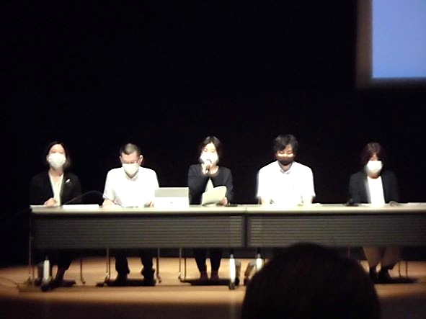小松市学校事務研究会では、平成３０年度より共同学校事務室を念頭にお互いに情報を共有し「つながる」、事務職員としてのスキルを「高めあう」、得た学びを「広めあう」、互いの成長を意識した研修に取り組んできました。

分科会では、これまでの取組の流れと令和３年度に行われた全3回の研修及び研修後の共同学校事務室に対するイメージの変化や期待と課題について発表を行いました。

・第１回研修会　「令和２年度に学校事務職員が集まって話し合える場がなかったことについて」

・第２回研修会　「野々市市の共同学校事務室の実施報告を受けて」

・第３回研修会　「今、困っていること・難しいなと思っていること」

また、当日の大会参加者を対象に、Microsoft Formsを利用したリアルタイムでのアンケートを実施しました。

◇アンケートの質問項目および結果

１．共同学校事務室についてどのようなイメージをお持ちですか？(複数回答可)

２．共同学校事務室に何を期待しますか？また、導入への課題は何だと思われますか？(複数回答可)

３．今回の発表についてのご意見・ご感想をお願いいたします。(一部抜粋)

・共同学校事務室に積極的に参加し、学校経営に参画しようとしている様子が良くわかった。

・今までのイメージより前向きに考える機会になった。

・教育委員会が興味をもっているのはいいなと思った。

・アンケートを挟みながらの発表は面白い取組だと思う。発表が一方方向にならず良かった。

・内容は具体的な声が欲しかった。例えば野々市の実践報告に対するフィードバック等。

・共同学校事務室について、設置されたところに異動したため、過程を考えるいい勉強になった。

経験年数や経験校の違いによっていろいろな考えをもつ事務職員が集まり、全員が納得する組織と

いうものは難しいが、地域の特性に合わせて運営していければと思った。

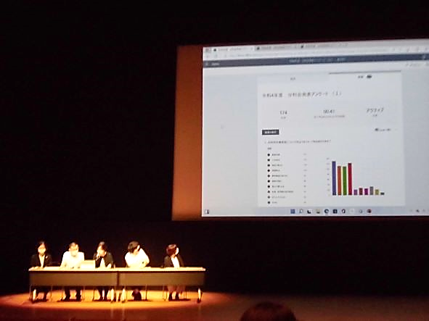

　　貴重なご意見、ご感想を賜りましてありがとうございました。

◇最後に

今回の研修を通じて、小松市の学校事務職員内で共同学校事務室実現に向けた機運が高まっていくのを感じました。

アンケートの結果を見ると、小松市だけではなく、県内の多くの学校事務職員が共同学校事務室に対してプラスのイメージをもっていることがうかがえます。

今後も引き続き、「子どもたちの豊かな育ちを確かに支援」する、小松市らしい共同学校事務室の構築を目指して取組を続けていきたいと思います。

講演会

演題

「 教育の質を高める共同学校事務室の可能性 」

講師

　国立教育政策研究所初等中等教育研究部長　藤原　文雄　氏

* 質疑応答

**藤原先生**　　石川県の共同学校事務室についてこれが知りたいとか、何か感じていることがあればご自由に言っていただきたいと思います。

**前川会長**　　共同学校事務室というのは県内でなかなか進んでいないという実態があります。先行している県についての成果はうかがったのですが、逆に直面している課題について事例があればお伺いしたいです。

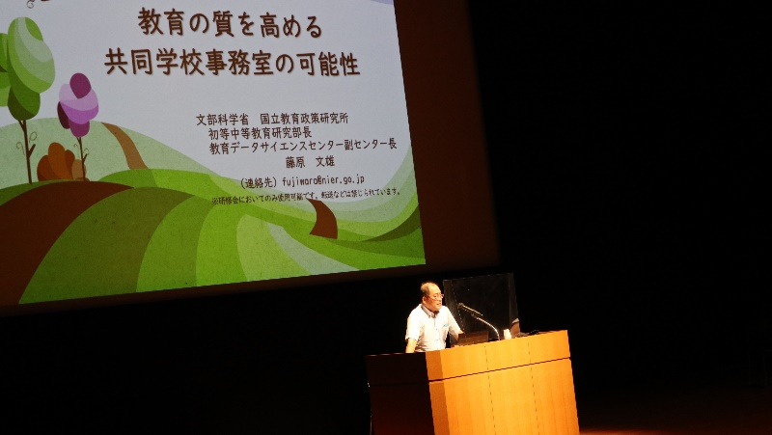**藤原先生**　　石川県の場合、共同学校事務室は野々市市さんの１つですよね。１つできているということで素晴らしいな、もっと聞きたいなと思いました。ここ２０年で変化の起きている都道府県もそうじゃない県もいろいろとご事情がありますが、やっぱりそれぞれにチャンスを掴んで変化は起きています。例えば共同実施を全県でいれたある県では事務所の廃止という事情があったりします。事務所を廃止するとなると誰がチェックするんだという問題が行政側としてあったんですよね。そういう問題が発生したときに、じゃあ共同実施という仕組みも使えるんじゃないだろうか。こんな形でチャンスをとらえながら各県変えてきました。あるいは市町村合併するのも1つの共同学校事務室導入のチャンスとして機能してきました。市町村合併するときには様々な規定のすりあわせをしなくちゃいけません。さらには備品コードの統一とか諸々そういう事務の標準化、共通化というのが必要になってきますよね。そういう合併のときに小さい市町村では自分たち教育委員会職員だけでやりきれない、だから事務職員の力を借りたい、そういうような事情があります。じゃあ共同学校事務室という仕組みを使ってやりましょう、というようにチャンスをとらえながら変化が起きてきたように思えます。また、各県に共同学校事務室を導入した理由についてお聞きしています。その際には答申の追い風も当然ありながら、一方では事務研や教職員組合の要請活動が大きかったという県もけっこうございます。ですから皆さんの方で、いかに教育委員会を巻き込んでいけるのかというところが石川県の場合に大事になってくると思います。そのときに教育委員会の人の理解を得るためにどんな手段を使ったのか、野々市市の皆さんから学んでほしいし、私も学びたいと思います。どうやって教育委員会の理解を得たのか、何か教育委員会サイドの理由もあったんだろうと思います。今日も軽くふれられていましたけども、県の業務改善加速化のモデル校になった。そのようなチャンスが到来した場合に、どういう風に教育委員会を巻き込みながら制度化していったんだろうか。そういうところをぜひ聞きながらそれぞれの自治体で教育委員会との距離を詰めながら頑張ってほしいんですよね。これを契約の方ではボスマネジメントと言ったりします。つまり仕事をしようと思ったら上司の理解を調達しないといけません。上司の理解を調達するときにいつも自分の言うことを聞いてくれるわけないですよね。でも正直、教育委員会って今ものすごく忙しくて案件がものすごく多くて日常をこなすだけで大変な状態にあります。そういう中で問題がなければこのままでいいじゃんという気持ちが発生しうると思います。それくらい教育委員会の職員というのは目の前の業務も処理しなきゃいけないし、どんどん新しい事案と施策がふってくる。それをどうやって現場に分かりやすくおろすかということを悩んでおられるというのが現状だろうと思います。そういうような時に事務職員の皆さんが教育委員会にどうすればわかってもらえるんだろうかというそういうスキルというのが大事になってこようかと思います。それをぜひ石川県の皆さんたちはスキルだと思ってほしいんですね。チャンスとスキルをとらえること。何かチャンスがくる、そしてそれをうまく制度改善につなげていくスキルというのがあるはずなんです。それをしっかりとやっていけば、変えられる可能性は大きいと思っています。そこをやらないでひたすら教育委員会の制度化を待っていても、正直ここ２０年間変わっていくところばかりではないとういうのが実情なんですよね。巻き込む技っていうのが必要です。例えば校長先生の場合、必ずしも事務職員に対して理解のある方だけではないと思います。そうすると校長先生に理解をしてもらうための技というものが必要になってきます。前川さんって例えば校長先生に言うことを聞いてもらうためにどんな技を使っていますか。

**前川会長**　　ちょっと姑息な手段なんですが、ご機嫌の良いときに私がお願いしたいことを伝える。まず機会をうかがうことです。あとは自分が見たり聞いたりしたことで、なにか良いことがあったら伝える。生徒や職員のこと、この先生こんないいことをされていましたよという機嫌が良くなるような情報を加えながらお願いするとか。こんなことで恥ずかしいのですがよろしいでしょうか。

**藤原先生**　全然恥ずかしくないですよ。こんな唐突な話に対してすごいですよね。

**前川会長**　　あと自己アピールもプラスして、自分はこんなことを思っているのだけどどうでしょうとか、こんな風なことがいいと思うんですけどみたいに強力にプッシュしたりもいたします。

**藤原先生**　　なるほど、私の言うこときかないと大変なことになりますよとか脅したりはしないんですか。

**前川会長**　　きっとみんな私だったらそうかなって思われているかもしれません。冗談で教頭先生とかには机をバンって叩いてなんでこれができてないのよってパフォーマンスしたらみんなびっくりして言うこと聞くかもよって言われていますけども、そんなことはしませんけど。すみません。

**藤原先生**　私は事務研の会長なのよ、とかいって脅したりはしないんですよね。ありがとうございました。けっこうどんな職業人も実はそういう技を使いながら周りの支持を調達しているんです。その際にやっぱり校長に1番効くのは根拠を持って説明することだとわかっています。だから皆さんが事務職員としてこれやりたい、やるべきだと言っても校長先生は関心がないあるいは反対する場合もあります。そんなときは、これやると子どものためにこういう風によくなるんですよ、保護者の支持はこうなんですよというふうに根拠を示しているという行動が基本になります。もうひとつが先ほどのように柔らかく表現したりとかチャンスをうかがったりする。そして最後のアプローチというのが脅すというものなんですよね。なんでこんな話をするのかというと、やはりそういうスキルっていうのを活用しながら巻き込んでいって、みんな理解を調達しているんだということを知っておいてもらいたいんですよね。そういうような中で教育委員会にはどういうアプローチとられてますか。

**前川会長**　　県の教育委員会の方には県の研究会が担当するところかと理解しています。地区研究会では市町の教育委員会にお願いしたり、お話しをもっていくのが有効かなと思っています。現段階ではまだそこまで至っている地区さんは多くないのかなぁと思っています。ただ、C4thという統合型学校支援システムが全県ではいりましたので、それが今共通の事項として各市町でも取り組めることになります。また事務職員が担当するものも、これまでのペーパーのものと違ってシステムデータ処理ということがはいってきますので、そこもこれからの新しい切り口かなと感じています。

**藤原先生**　ありがとうございます。午前中の発表の中で研修会に教育委員会の人も連れてこられたという事例がありましたが、これは素晴らしいなと思いながら聞いていました。視察に同行していただくとかっていう手段をとっている事務職員の方も結構いますよね。こんな形で共同学校事務室というものを運営すればこんな成果が出ていますよって共有していくというような形の取組もあるんですよね。いまコロナ禍なので難しいですけど教育委員会職員と接触頻度を高めることが大事だと思います。各県いろんな動きがあるように見えるけど、みんな苦労しているんですよということです。みんな苦労していてそれぞれのご事情のもとやっておられます。だからみなさんも石川県のこの土地柄のもとで、ぜひそういうチャンスをとらえてスキルを使って新しい時代の学校事務というのを作ってほしいなぁと思います。振り返ると実は今がみなさんにとって非常に楽しい時期だったと思える日がくるかもしれません。というのは制度化された後っていうのはもうそれは制度としてあるので、もう出来上がっているわけですよね。この場にいる皆さん方は石川県の１０年後の学校事務、チーム学校とか教職員の指導体制というものを作る自由を手にしていらっしゃいます。そのような自由が皆さんの中にあって、作れる喜びというのがあるんだろうと思っています。そういう意味でとらえて頑張っていただきたいです。課題というと共同学校事務室長の資質向上にかかわる研修制度についてです。共同学校事務室をやっていても室長の研修が充実しているところは全国的に見ても、まずないんじゃないかなと思います。室長がマネジメントをやるうえで自信がもてないというのが今の実態です。今ま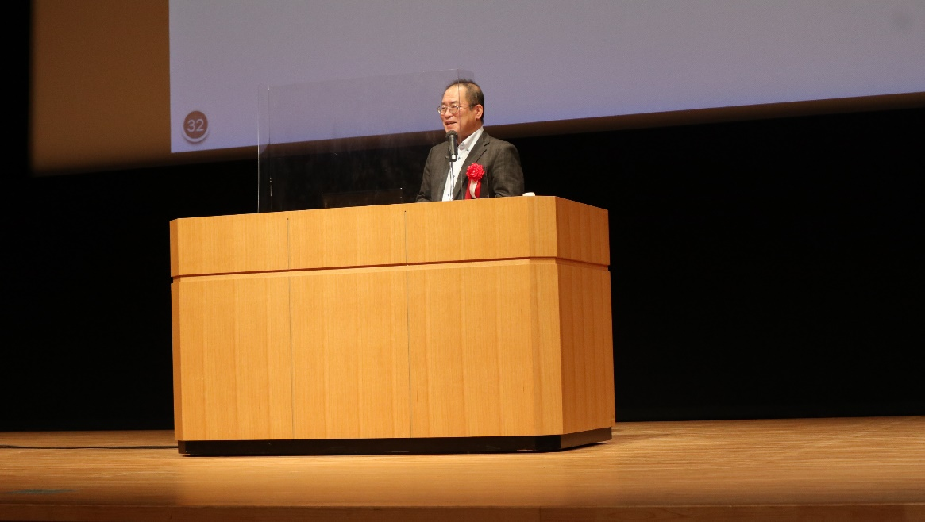でそういうことをやってないんだから室長が自信を持てない。こんなことも課題としてありますし、あと部屋の整備の問題もあります。実際に集まる場所をどう整備していくのかという問題があろうかと思いますね。あと兼務発令あるいはどういうような業務を共同処理するのかとかバリエーションがいっぱいあります。共同学校事務室といっても、兼務を発令しているところもあればないところもあります。さらに例えば旅費担当、財務担当とかそういうふうに分担制を取っている共同学校事務室もあるし、分担制をとらないところもあります。はっきりいって自由なんです。共同学校事務室というのはあくまで制度なので、どういう成果をだすためにやるかによってやり方は違うと思います。例えば午前中の５名のチームの場合だとそれに適した共同学校事務室の共同処理のパターンがあると思います。さらに年齢が相当上のようなベテランだったら必ずしも事務の効率化をしなくてもいいような状態かもしれない。それは状態に応じて変わってくると思います。５校くらいであればお互いに学校訪問をしてさらに学校経営とかも見合いながら、そうかこんな形の事務の関わりあるよねというような、さらに上位を目指すような共同学校事務室ができるかもしれない。年齢が若いところだったらそうじゃない共同学校事務室になるだろう。小松市のように３０数校だとちょっとひとつの共同学校事務室としては大きすぎるんだろうなと思います。それぞれの規模を活かしながら合理化するような仕組みというものを一方で自然体で統一しながら、どういうグループにわけて共同学校事務室を置くのか、そういう制度をどうやって作るのかだと思います。共同学校事務室というのははっきり言ってただの制度なのでデザインは相当できます。どんな共同学校事務室を作ろうかというのは相当な裁量があります。

ただ言えることは今まで１人だとなかなかしんどいこともある。そして教員と並ぶような職務レベルで頑張っていく際に、１人じゃなくてみんなでやってみんなで高めあうような、そんな組織というのはあった方がいいんじゃないかぁと思っています。赤をいれられたりあるいはいろんな人から言われるっていうのは確かにしんどいし大変なんだけども、その文化というのを今変えるこんな時期なんじゃないかぁと思います。石川県の皆さんが待っていても制度が変わる保証はありません。今日お会いして午前中もものすごくプレゼン能力が高いしポテンシャルがあると私は確信しました。さらに狩谷さんも前川さんも即興でこれだけやってくれるんですよね。こんな県はまずないので、皆さんのポテンシャルはあります。あとはいかにアクションをとっていくのか、私は今日お邪魔して感じた次第でございます。石川県の皆さんがそういう新しいワールドを作れる自由があるということをご理解いただきながらですね、１０年前の全事研大会をやり遂げたという自信をもう一回かみしめていただきながらですね、私が仮に１０年後にまたお邪魔するとするならば、こんな風に新しい世界をつくったよとお聞かせいただくことをとても楽しみにしております。皆さんそれぞれいろんなお考えがあると思いますけども、せっかく学校事務と言う仕事に取り組まれ、さらにこれだけ国民が困っているという時代において、少しでもできることっていうのを共に頑張っていけたらと思います。ぜひ皆さん、子どもの幸せに貢献できる職ですので頑張ってみてください。どうもありがとうございました。

資料

開会行事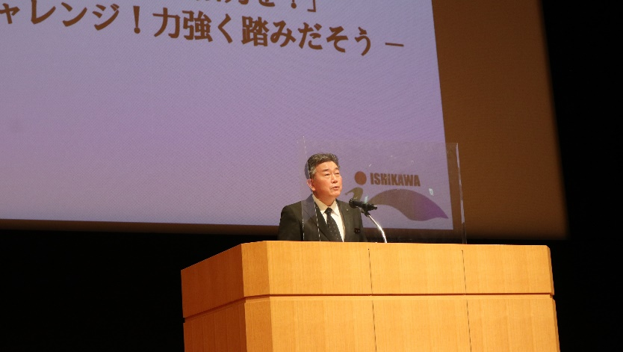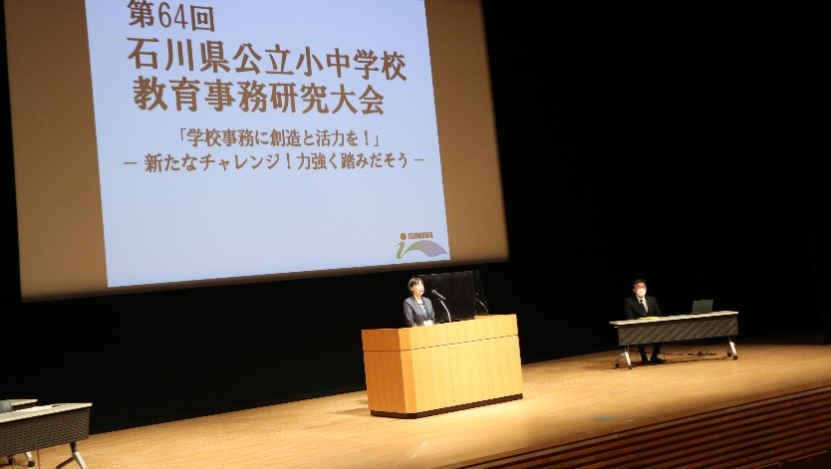

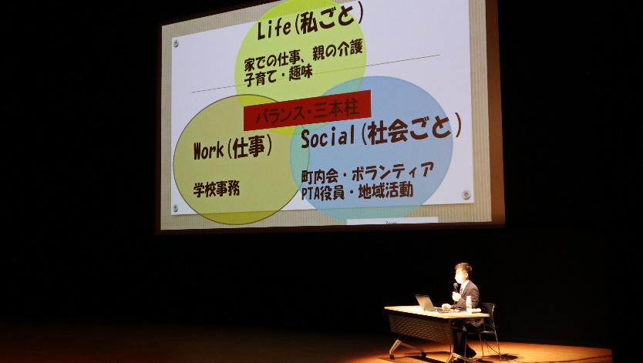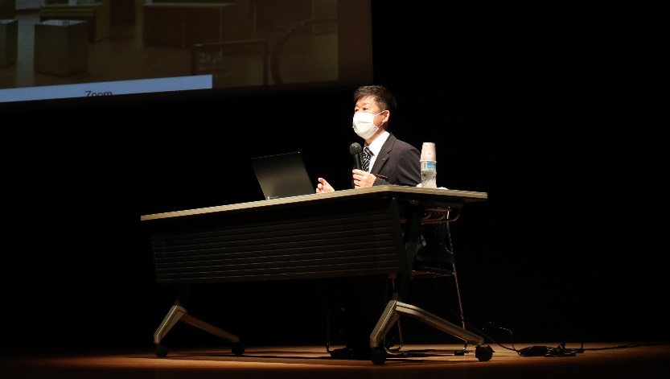石川県教育委員会行政説明

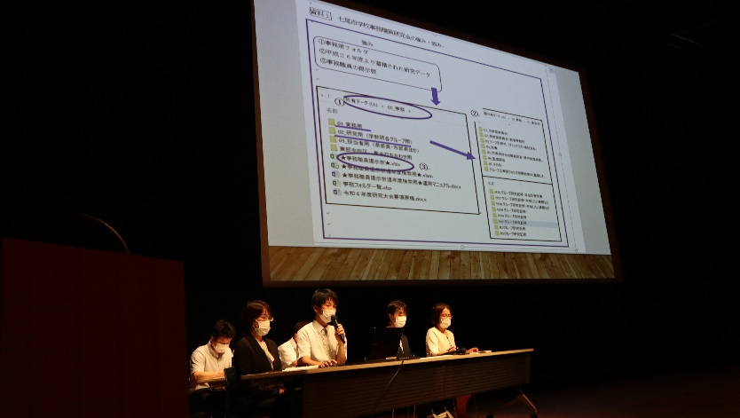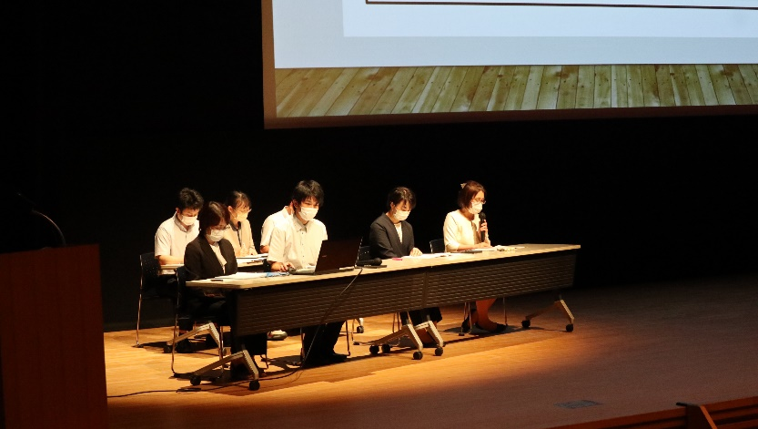分科会１（七尾）

分科会１（鹿島）

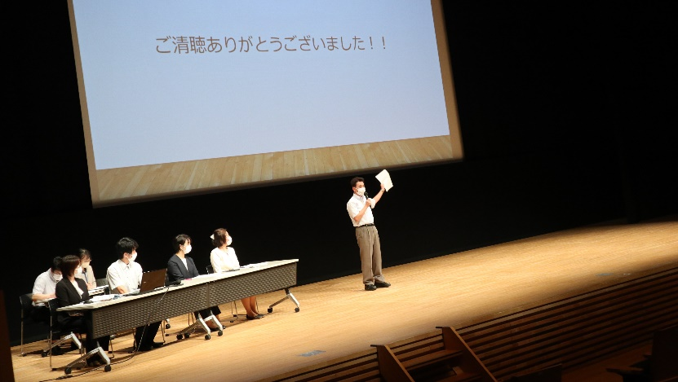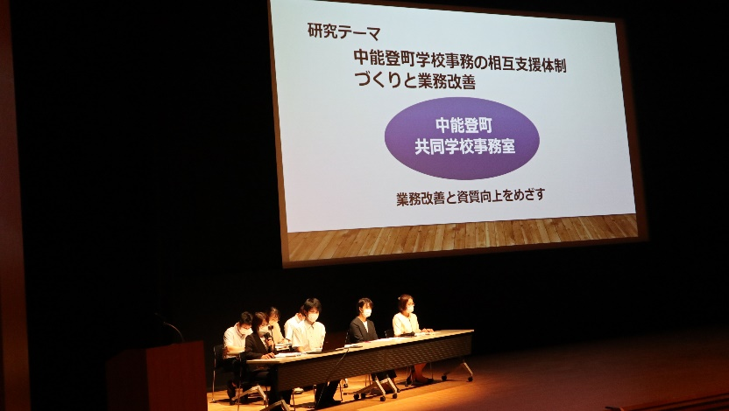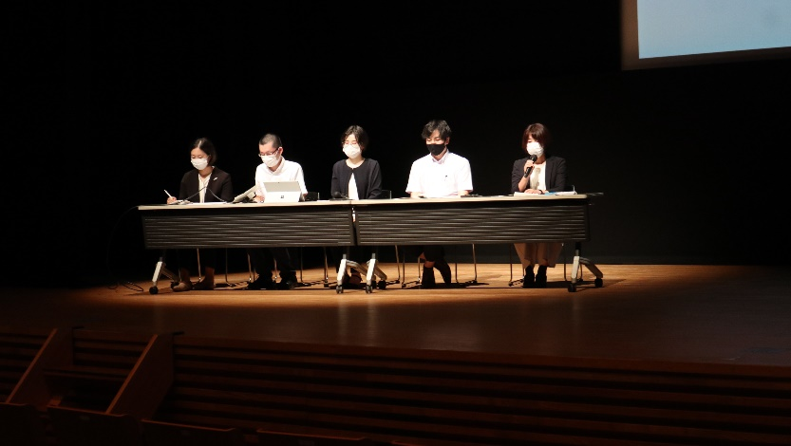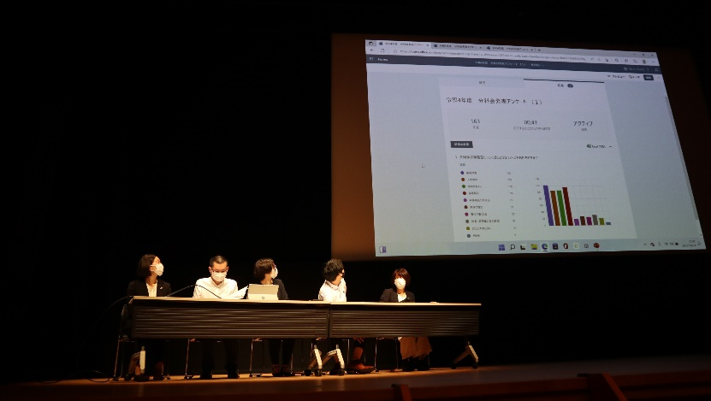

分科会２（小松）

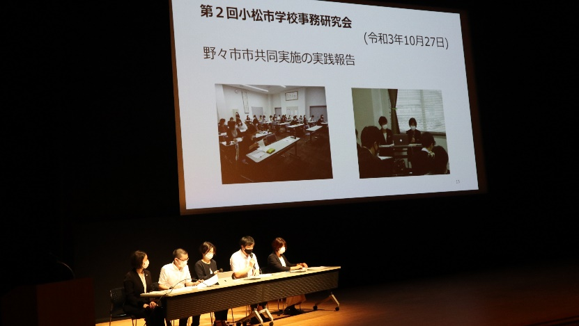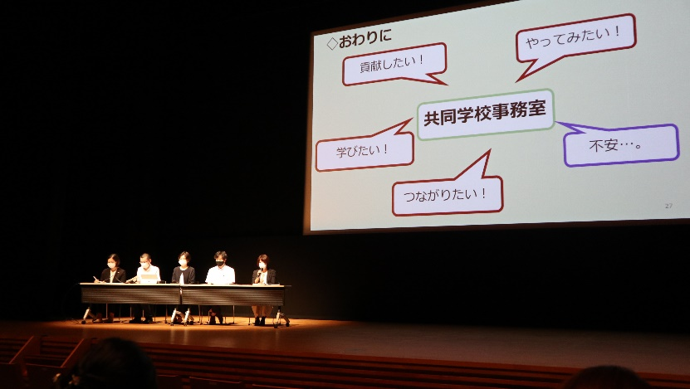

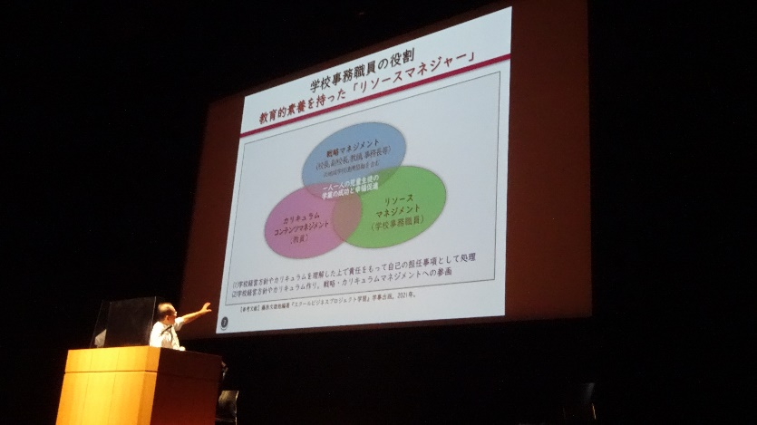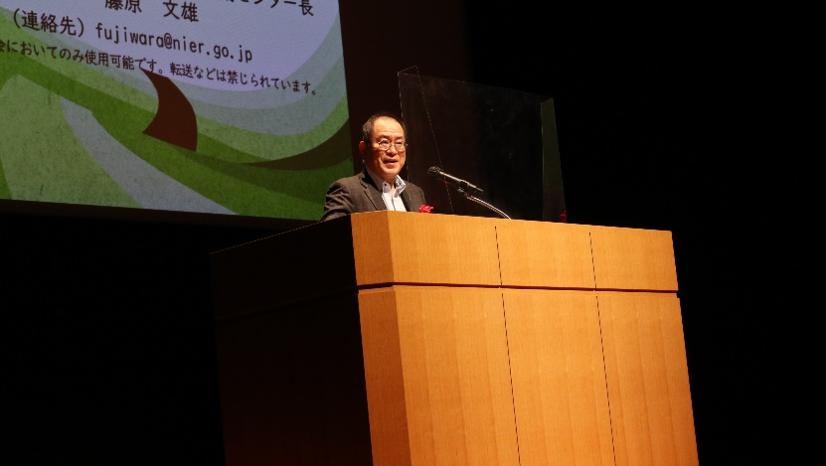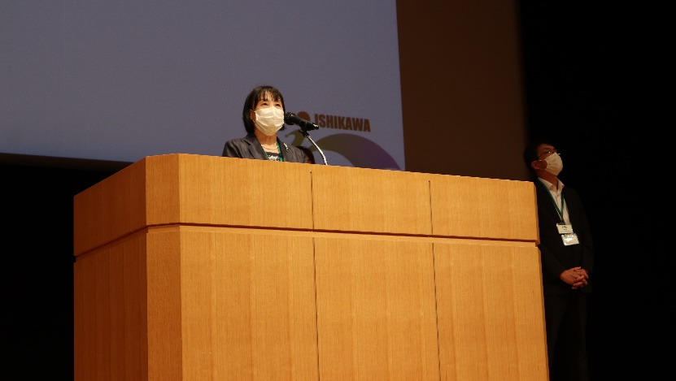講演会

研究委員会報告

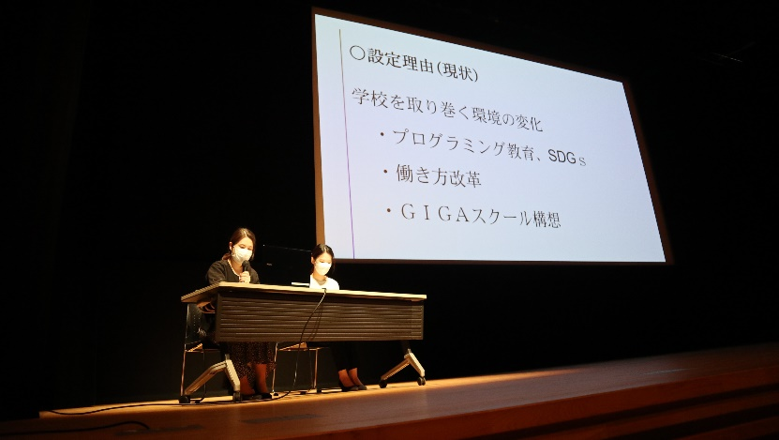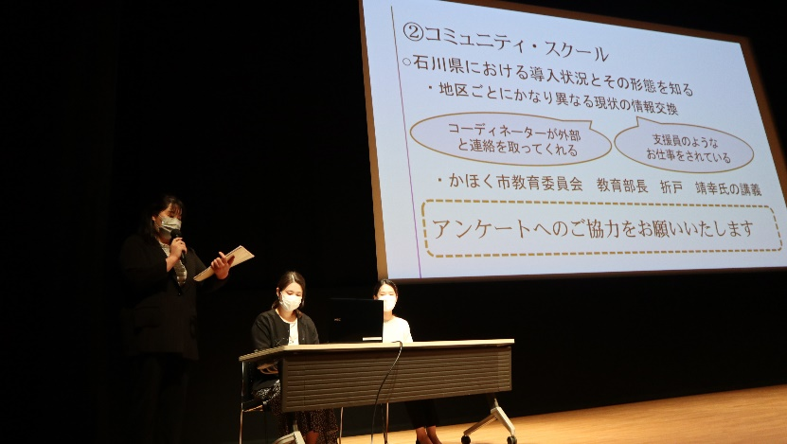

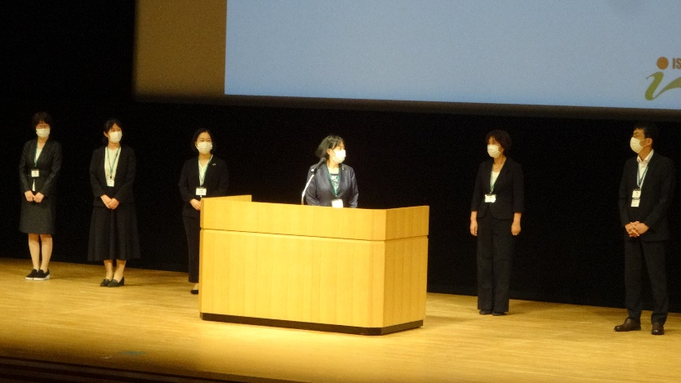閉会行事